**--- BASIC CASE STUDY VOL.1**

NOT : Sizlere daha net gösterebilmek adına her tabloyu 10 satırla limitlendirilmiştir.

--- Bu sorguda employee_id ye göre toplam maaşları sıralayıp employee_id ye ait isim ve soy isimleri de tabloda gösterdik.

**select**

**sum (salary),**

**employee_id,**

**first_name,**

**last_name**

**from employees**

**group by 2,3,4**

**order by 1 desc**

**limit 10**

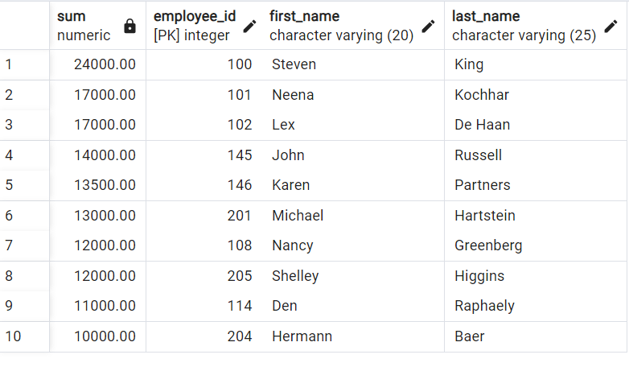

-- En çok hangi departmanlara maaş ödendiği araştırılsın diye bir talep geldiğinde aşağıdaki sorgu hangi departmana ne kadar maaş veriliyor bizlere çıktısını veriyor.

----- Sonuç olarak 58 bin dolarla en çok maaş ödenen birim yönetici birimi olurken onu 57bin 700 dolar ile satış bölümü izliyor.

**select**

**department_name,**

**sum(salary)**

**from departments d**

**join employees e on e.department_id = d.department_id**

**group by 1**

**order by 2 desc**

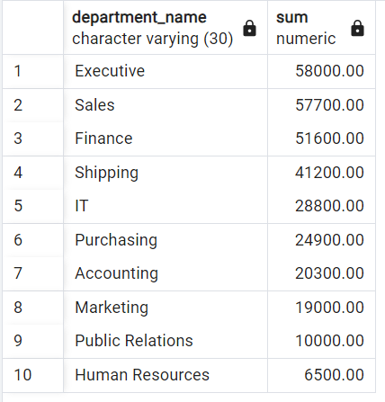

-- En Çok hangi bölgeden çalışanımız vardır ?

--- Sorgudan aldığımız sonuca göre en çok çalışan wahsingtondan aramıza katılım sağlamaktadır.

**select**

**count(e.employee_id),**

**state_province**

**from employees e**

**join departments d on e.department_id = d.department_id**

**join locations l on d.location_id = l.location_id**

**group by 2**

**order by 1 desc**

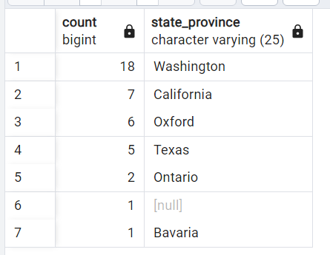

--- Bu sorguda hangi işi kaç çalışanımız yapıyor o sonuca ulaşıyoruz. Çalışanlarımızdan 5 kişi yazılun işi ile ilgileniyor bir 5 kişi de hesaplarla ilgileniyor.

**select**

**count (e.employee_id),**

**job_title**

**from employees e**

**join jobs j on e.job_id = j.job_id**

**group by 2**

**order by 1 desc**

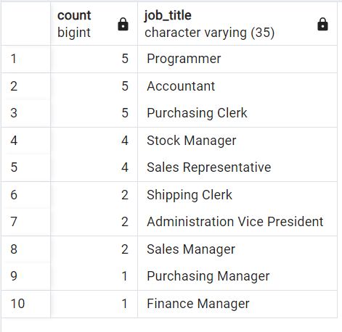

-- En çok hangi iş dalına maaş ödeniyor ve en az hangi iş dalına maaş ödeniyor.?

---- En yüksek maaş 39 bin 600 dolar ile hesap yöneticileri alırken en düşük maaşı ise 2 bin 700 dolar ile stok memurları almaktadır.

**select**

**sum (salary),**

**job_title**

**from jobs j**

**join employees e on j.job_id = e.job_id**

**group by 2**

**order by 1**

**En çok maaş ödenen ilk 10 iş dalı**

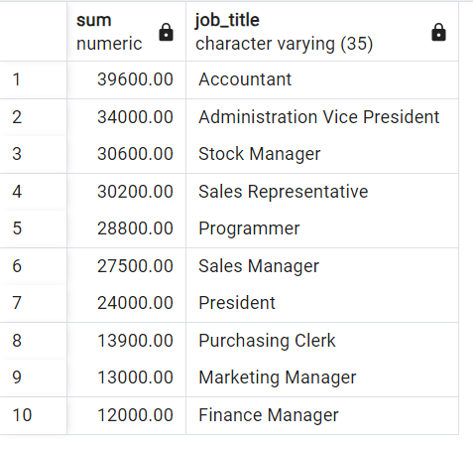

**En az maaş ödenen son 10 iş dalı**

